# **党建动态：**

# 江苏安全技术职业学院举办2021年学生工作队伍培训班

为深入学习贯彻习近平总书记“七一”重要讲话精神、中共中央国务院《关于新时代加强和改进思想政治工作的意见》、全国高校思想政治工作会议和全国教育大会精神，进一步加强学院学生工作队伍建设，不断提高大学生思想政治教育工作水平，7月12日至14日，江苏安全技术职业学院学工处组织开展了2021年学生工作队伍培训班。学工系统40余人参加本次培训。

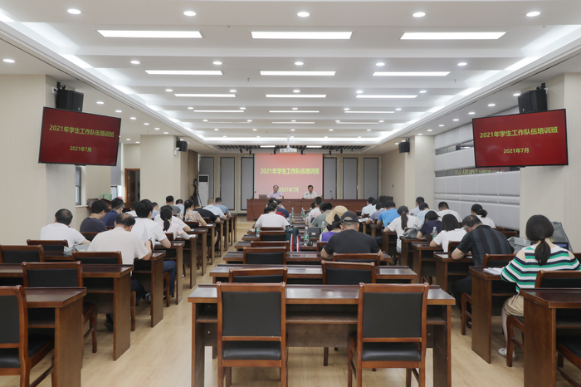

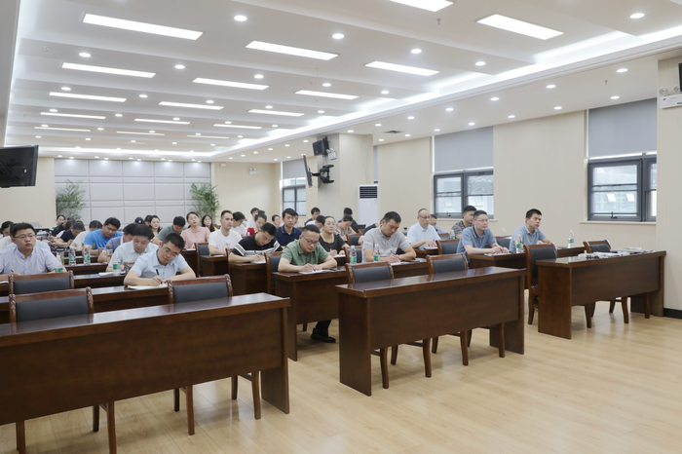

培训班开班

7月12日上午的开班仪式上，学工处处长黄清站介绍了此次培训班的日程安排和要求，党委副书记孙健身作专题讲座。孙健身首先肯定了过去一学年我院在学生工作方面取得的进步，对从事学生工作的各位同志表示感谢。随后，与会人员学习了习近平总书记在庆祝中国共产党成立100周年大会上的重要讲话精神。孙健身要求大家，要提高政治站位，深刻领会、准确把握讲话的精神实质和丰富内涵，认真学习，学深悟透。黄清站对教育部辅导员相关文件以及学院文件精神进行解读。辅导员们进行经验交流，对过去一年的工作进行梳理、总结，对工作中的班级建设、党团工作、典型案例、学生思想动态等方面进行了分享交流。12日下午，学工处张立鹏老师作《心理健康教育案例分析》报告，徐润生老师作《心理减压与团体辅导》报告，为下一步做好学生心理健康教育工作提供有效辅导。

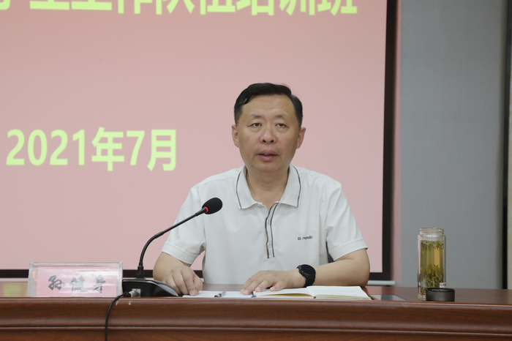

党委副书记孙健身作专题讲座

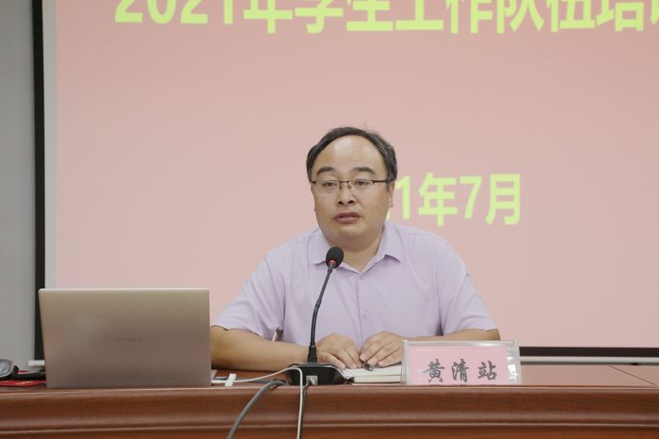

学工处处长黄清站对教育部辅导员相关文件以及学院文件精神进行解读

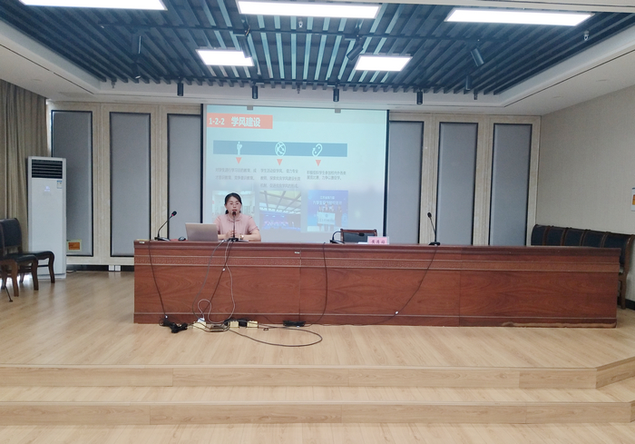

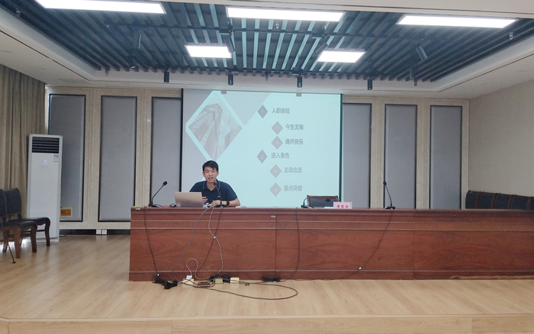

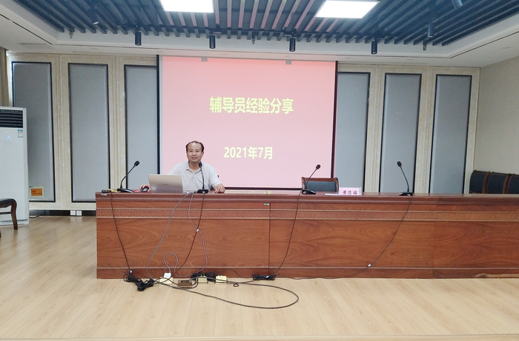

辅导员经验交流

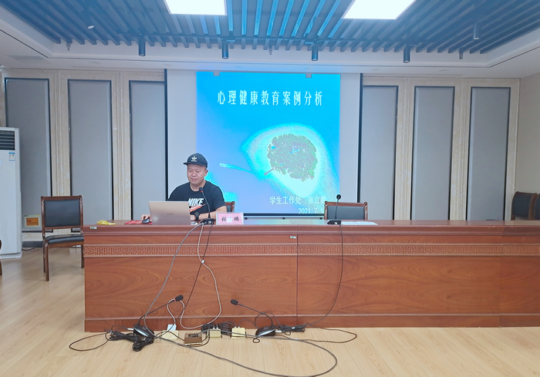

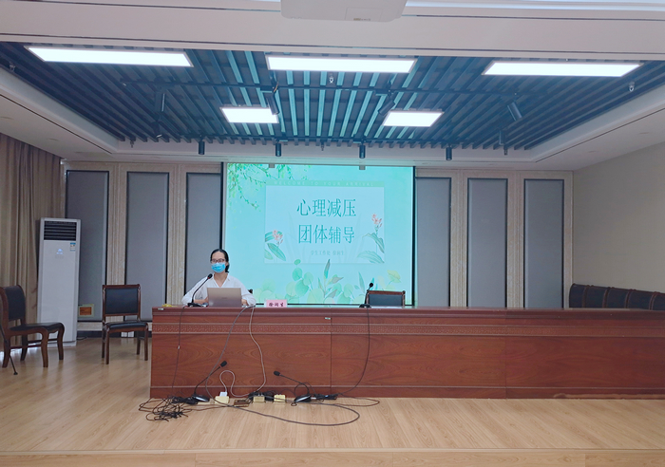

心理健康讲座

7月13日上午，特邀徐州市红十字会四位领导老师为我院学生工作人员普及应急救护知识，并组织应急救护技能大赛。13日下午，学院党委委员、统战部部长邓守林为全体学生工作人员做题为《深入学习党的民族宗教政策，扎实做好学院民族宗教工作》的专题讲座，就进一步深化民族团结进步教育，铸牢学工系统人员的中华民族共同体意识作了要求。徐州医科大学王以雷教授为我院辅导员职业能力提升做专题讲座。

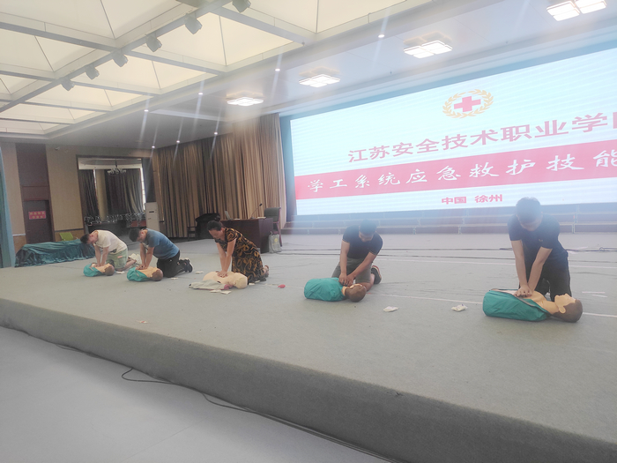

应急救护培训

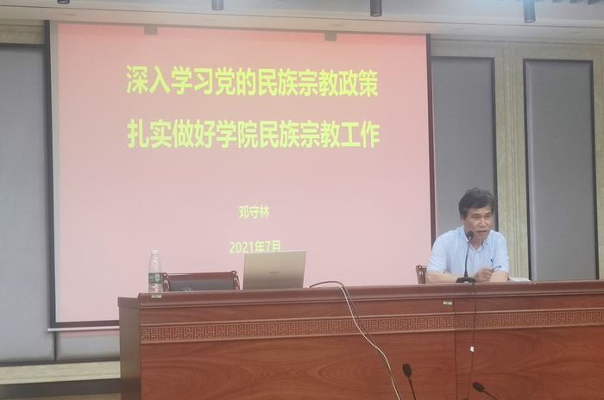

党委委员邓守林作专题讲座

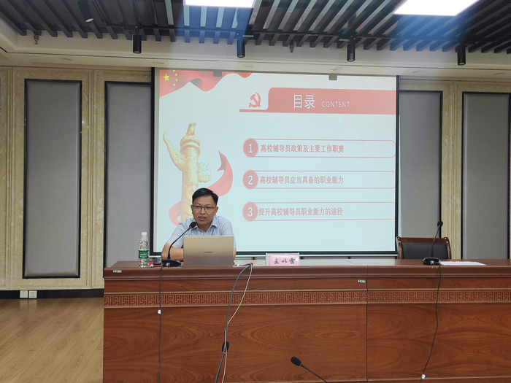

徐州医科大学王以雷教授为作专题讲座

7月14日，常州纺织服装职业技术学院副院长邓凯以《新时代、新能力、新作为、新篇章》为题，为我院全体学工系统人员做《职场有梦——辅导员能力提升专题讲座》，针对性的指导辅导员的工作。

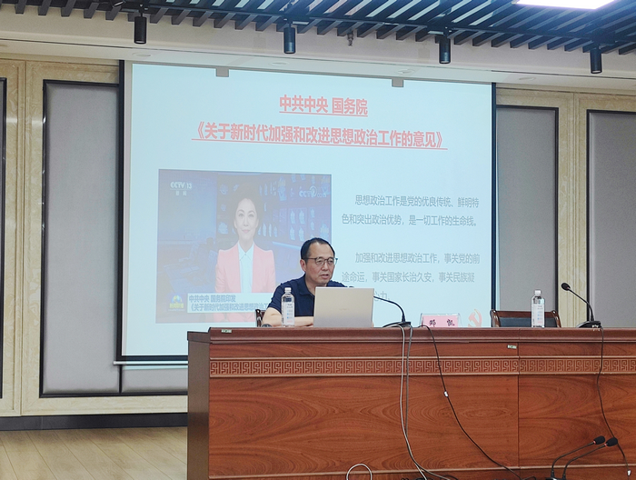

常州纺织服装职业技术学院副院长邓凯作专题讲座

结业仪式上，孙健身作总结讲话。他指出，此次学生工作队伍培训班的开展具有重要的意义，使我院辅导员拓宽了视野，增长了见识。孙健身要求，全体学工系统人员要学以致用，以坚定的理想信念坚守学生工作初心，以恪尽职守的责任感担负起立德树人使命，不断提高思想政治素养，为开拓我院学生工作新局面再立新功。

# 江苏安全技术职业学院领导赴部队慰问官兵

7月16日至17日，江苏安全技术职业学院党委副书记孙健身一行带着全院师生的深情厚谊，带着慰问物资前往71集团军某旅训练场地看望慰问官兵。部队首长热情接待并进行了亲切的交谈，共叙军民鱼水情。

孙健身代表学院对部队长期以来给予学院各项工作的支持表示了感谢，向辛苦在外训练的官兵表示诚挚的慰问，在“八一”建军节即将到来之际向部队官兵致以节日的祝贺。孙健身谈到，我院一直以来与部队保持着良好的共建关系，感情深厚，部队也为我院的建设发展提供了有力的支持。他表示，部队的国防教育与军训工作对我院学生爱国主义精神的培养、吃苦耐劳品质的养成、综合素质的提升起到了至关重要的作用，为学生树立了榜样。

部队首长代表全体官兵对孙健身一行的来访表示热烈欢迎，并对我院长期支持部队建设、促进军政军民团结的拥军工作表示衷心的感谢。部队将进一步加强与学院的合作与交流，一如既往地支持学院做好国防教育、学生军训等工作，进一步拓宽军学合作的领域。

